CLIPPING DE NOTÍCIAS – FESTIVAL YEMANJÁ
Fonte: https://www.marica.rj.gov.br/noticia/2o-festival-yemanja-de-marica-celebra-tradicao-religiosidade-e-cultura-neste-domingo-09-03/
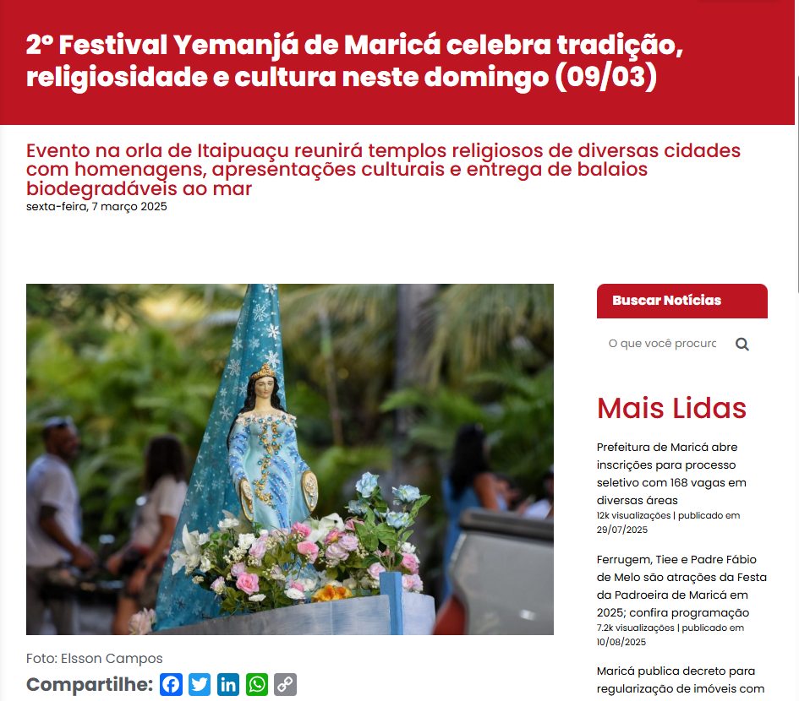
A cidade de Maricá receberá neste domingo (09/03) o 2º Festival Yemanjá de Maricá, evento que une tradição, religiosidade e turismo na orla de Itaipuaçu, entre a Rua 01 e a Avenida 01. Com início marcado para às 10h, o festival reunirá templos de Maricá, Itaboraí, São Gonçalo, Niterói e Rio de Janeiro, promovendo um encontro de fé e celebração à Rainha do Mar.
O evento, que chega à sua segunda edição, destaca-se pelo respeito à diversidade religiosa e pelo compromisso com práticas sustentáveis, reforçando o papel de Maricá como município que valoriza suas tradições culturais e promove o diálogo inter-religioso.
Programação diversificada
A programação do festival foi elaborada para proporcionar uma experiência completa aos participantes e visitantes:
• 10h – Cerimônia oficial de abertura com autoridades municipais e lideranças religiosas

• 11h – Apresentações culturais com grupos de dança e música afro-brasileira
• 13h – Homenagens a personalidades da cultura afro-brasileira do município e região
• 15h – Cortejo até a beira do mar
• 16h – Cerimônia de entrega dos balaios biodegradáveis às águas, momento principal da celebração
Sustentabilidade e tradição
Um dos destaques do 2º Festival Yemanjá de Maricá é o compromisso com a preservação ambiental. Todos os balaios e oferendas destinados à Rainha do Mar são confeccionados com materiais biodegradáveis, demonstrando que é possível unir tradição religiosa e responsabilidade ecológica.
“Essa iniciativa reforça nosso compromisso com a sustentabilidade e mostra como a fé pode estar alinhada com a preservação da natureza”, destaca a organização do evento.
Empoderamento feminino
O festival também celebra o empoderamento feminino, tema central da figura de Yemanjá, divindade que representa a força, a maternidade e a proteção. Durante o evento, serão homenageadas mulheres que se destacam na liderança religiosa e cultural do município.
Serviço
2º Festival Yemanjá de Maricá
Data: Domingo, 09 de março de 2025
Horário: Das 10h às 18h
Local: Orla de Itaipuaçu, entre a Rua 01 e a Avenida 01
Entrada: Gratuita
Mais informações: @festival_yemanja_marica (Instagram)
O evento conta com o apoio da Prefeitura de Maricá, por meio das secretarias de Assuntos Religiosos, Cultura e Utopias, Turismo, Comércio, Indústria e Mercado Interno.

Fonte: https://www.marica.rj.gov.br/noticia/marica-promove-evento-religioso-em-homenagem-a-rainha-do-mar/
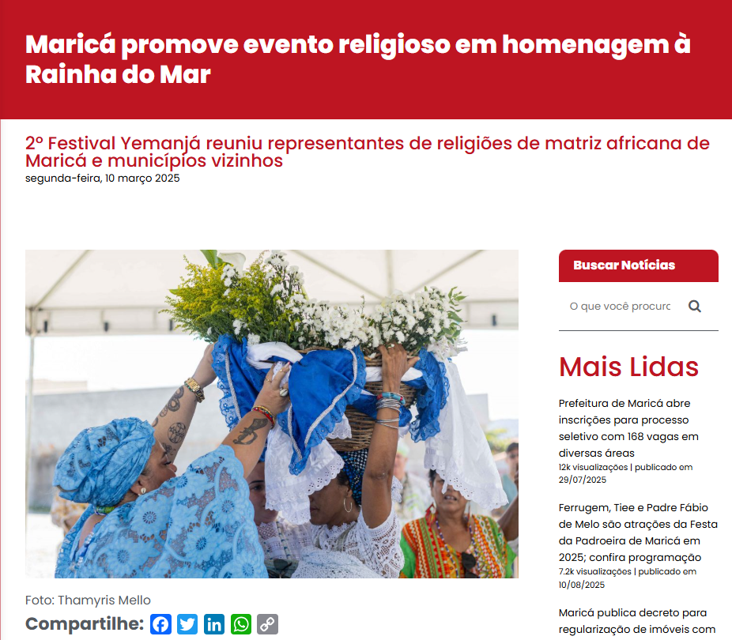
A Prefeitura de Maricá, por meio da Secretaria de Assuntos Religiosos, promoveu neste domingo (09/03) o 2º Festival Yemanjá Maricá. O evento aconteceu em um espaço aberto entre a Rua 01 e Avenida 01, na orla de Itaipuaçu, e reuniu dezenas de representantes de religiões de matriz africana de Maricá e municípios vizinhos. O festival também contou com o apoio da Secretaria de Cultura e Utopias e Secretaria de Turismo, Comércio, Indústria e Mercado Interno.
O evento teve início na parte da manhã com rituais e cânticos religiosos. Em seguida, o grupo seguiu para a praia, onde os pescadores levaram os balaios com a imagem de Yemanjá para entregar ao mar. Após o rito, representantes do poder público e da sociedade civil debateram sobre o cenário atual das religiões e luta contra a intolerância. Na sequência, houve entregas de moções, além de premiações e atrações musicais com artistas locais.
“O Festival Yemanjá surge de um projeto para fazer um dia dedicado à Yemanjá, orixá mais popular e mais conhecido no Brasil. Até quem não é da religião já ouviu falar de Yemanjá. Então, eu tinha esse sonho, que era ter um dia dedicado a mãe Yemanjá e ao nosso povo de Axé, que sofre tanto preconceito e tanta intolerância”, explicou a Ialorixá Iatossin, do barracão de Candomblé existente na Rua 78, em Itaipuaçu.

Morador de São Gonçalo, o babalorixá Carlos Costa destacou a importância da união entre as religiões de matriz africana. “É muito importante participar de um evento como esse num momento em que nossa religião é alvo de brincadeiras e menosprezada. Temos que nos unir, seja aqui ou em outra cidade, para fortalecer nossas raízes”, disse.
Sustentabilidade e empoderamento feminino
Um dos destaques do 2º Festival Yemanjá de Maricá foi o compromisso com a preservação ambiental. Todos os balaios e oferendas destinados à Rainha do Mar foram confeccionados com materiais biodegradáveis, demonstrando que é possível unir tradição religiosa e responsabilidade ecológica.
“Essa iniciativa reforça nosso compromisso com a sustentabilidade e mostra como a fé pode estar alinhada com a preservação da natureza”, destacou a organização do evento.
O festival também celebrou o empoderamento feminino, tema central da figura de Yemanjá, divindade que representa a força, a maternidade e a proteção. Durante o evento, foram homenageadas mulheres que se destacaram na liderança religiosa e cultural do município.
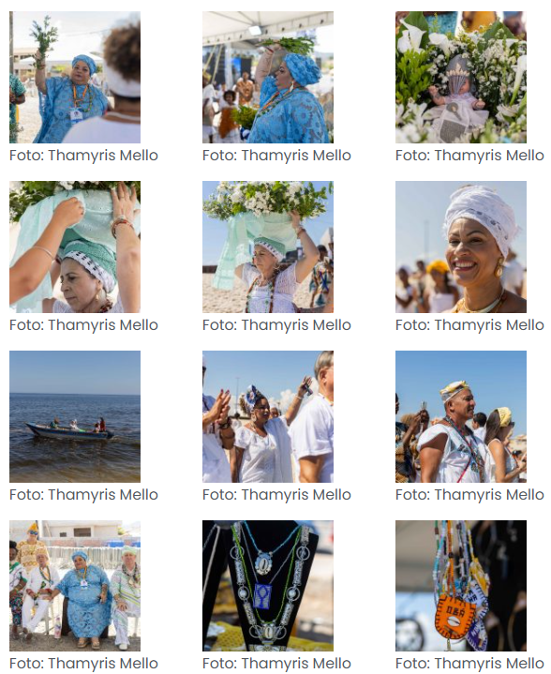

Fonte: https://www.instagram.com/p/DHCOi3uxvJf/
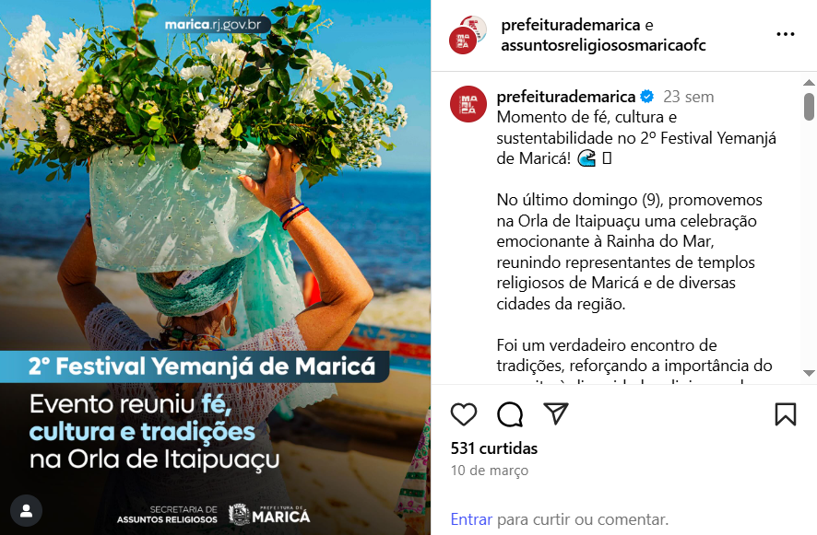
Fonte: https://www.tvitaipuacu.com.br/post/tvi-2-festival-yemanja-marica
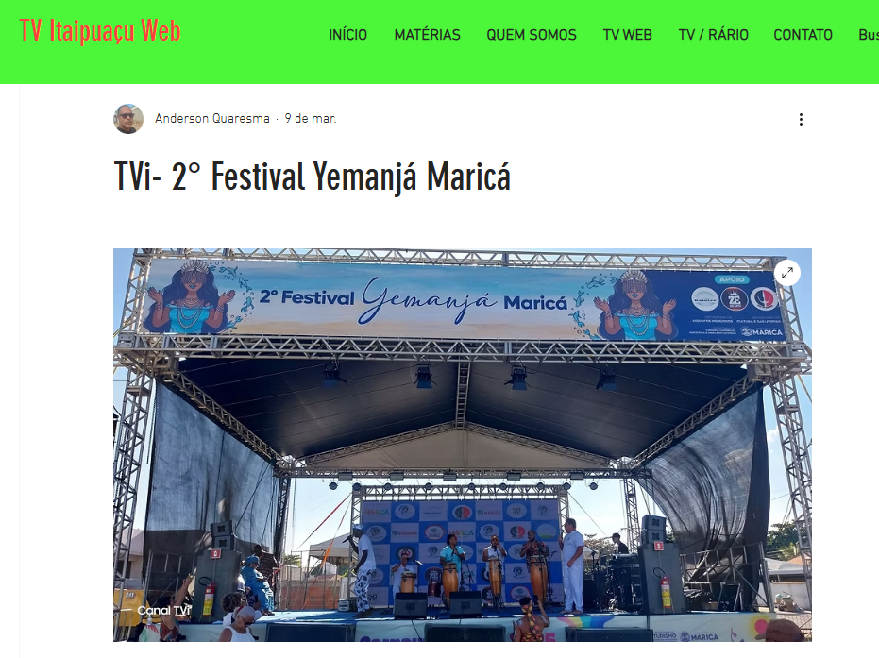

A Orla de Itaipuaçu recebeu o Movimento Festival Yemanjá Maricá em sua segunda edição, neste domingo (09/03) das 10 às 18 horas, entres as Ruas Professor Cardoso de Menezes e Av. Zumbi dos Palmares.
O evento foi organizado pelo idealizador babalawo Ifasola junto com sua esposa Iyatosim Presidente do Movimento Festival Yemanjá Maricá, com o apoio da Prefeitura de Maricá através da secretaria de assuntos religiosos, da secretaria de turismo, entre outras secretarias.
O evento deu início com uma cerimônia oficial de abertura, com presença de autoridades municipais e lideranças religiosas e durante ao longo do dia, teve apresentações culturais com grupo de dança e música afro-brasileira; homenagens à personalidades da cultura afro-brasileira do município e região; cortejo até à beira do mar; cerimônia de entrega dos balaios biodegradáveis nas águas, para a rainha do mar e também celebrou o empoderamento feminino, homenageando mulheres que se destacaram na liderança religiosa e cultural do município.
Segundo o babalawo Ifasola, o festival teve a participação de vários templos e veio com o objetivo de promover a cultura afro-brasileira, o turismo religioso e assim poder professar a fé com respeito e igualdade.
O evento na parte da tarde, também teve a presença do representante da Secretaria de Economia Sustentável do Rio de Janeiro Sérgio Almeida Firmino e sua esposa.
Por: Vera Lúcia
Imagens: Beto Vídeo
Fotos no Site: www.tvitaipuacu.com.br
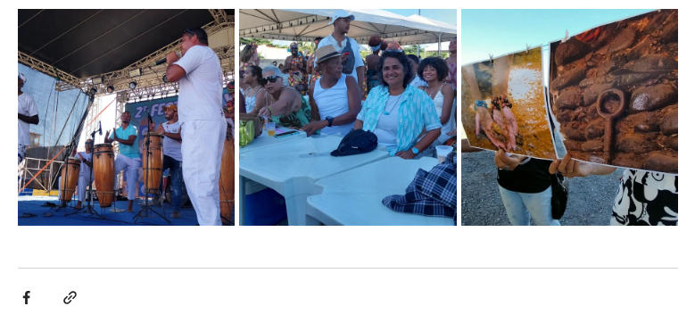

Fonte: https://www.facebook.com/jornalxdaquestao/posts/-festival-yemanj%C3%A1-maric%C3%A1-2025-f%C3%A9-cultura-e-resist%C3%AAncia-o-2%C2%BA-festival-yemanj%C3%A1-mar/122180816036269050/
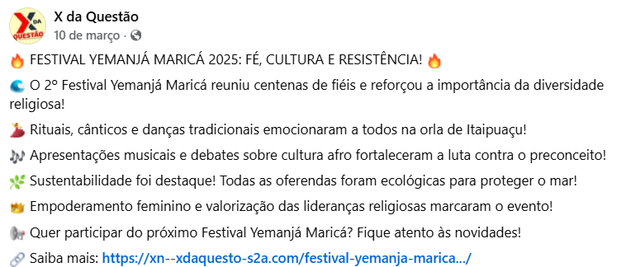

Fonte: https://maricaja.com.br/2025/01/31/fim-de-semana-cultural-em-marica-shows-e-cortejo-para-iemanja-no-museu-casa-darcy-ribeiro/
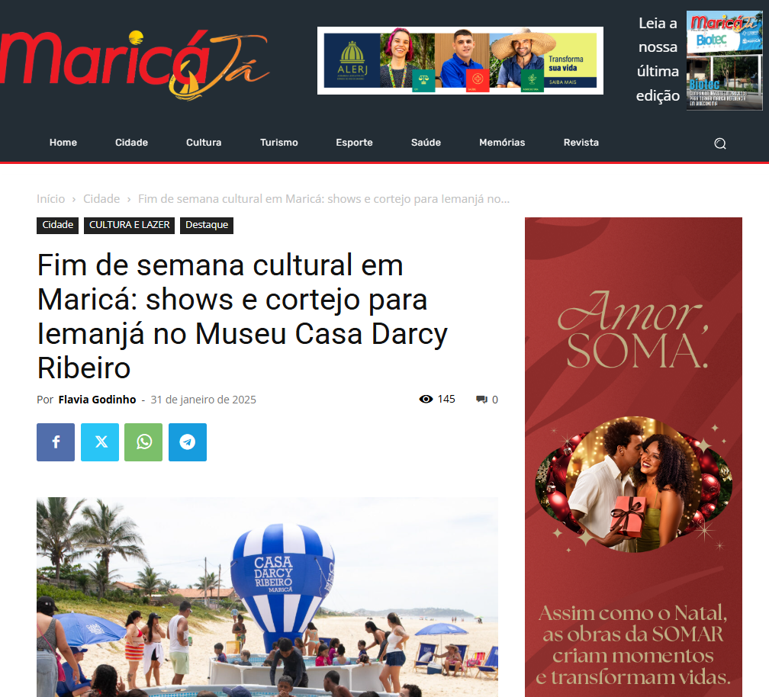
O Museu Casa Darcy Ribeiro segue com sua programação especial de verão, trazendo cultura, lazer e uma homenagem à Rainha do Mar. Durante os finais de semana, o espaço cultural oferece atrações musicais e uma infraestrutura completa na faixa de areia em frente ao museu, com piscinas, cadeiras, guarda-sóis e chuveirão disponíveis gratuitamente para o público. No primeiro fim de semana de fevereiro, a programação contará com a apresentação de Fróes e Banda no sábado (1º/02) e o cortejo para Iemanjá no domingo (2/02), conduzido pela Companhia Brasileira de Mystérios e Novidades.
Programação do fim de semana
No sábado (1º/02), às 17h, o público poderá curtir o show de Fróes e Banda, que traz um repertório inspirado no sambalanço de Jorge Ben Jor e Bebeto, além de clássicos da música brasileira de Gilberto Gil, Caetano Veloso e Saulo, mesclados com composições autorais.
Já no domingo (2/02), também às 17h, a celebração será dedicada a Iemanjá, com um cortejo especial realizado pela Grande Companhia Brasileira de Mystérios e Novidades. A apresentação teatral e musical trará cantos, danças e rituais de matrizes africanas e ameríndias, promovendo um encerramento marcante para o fim de semana.

Estrutura e acessibilidade
O “Verão no Museu” acontece até o dia 30 de março e é uma realização da Companhia de Desenvolvimento de Maricá (Codemar) e da Prefeitura de Maricá, com gestão do Circo Crescer e Viver. A infraestrutura na praia fica disponível das 9h às 18h, garantindo conforto para os visitantes. Todas as atividades são gratuitas, e os ingressos podem ser reservados antecipadamente pela internet.
No último fim de semana de janeiro, o evento atraiu 1.092 pessoas.
Serviço
Verão no Museu Darcy Ribeiro
Endereço: Rua Darcy Ribeiro (antiga Rua 119), 395, Cordeirinho, Maricá
Localização: Clique aqui
Sábado (1º/02)
- Fróes e Banda – 17h
- Ingressos gratuitos
- Piscinas, cadeiras e guarda-sóis na praia das 9h às 18h
Domingo (2/02)
- Grande Companhia Brasileira de Mystérios e Novidades – 17h
- Ingressos gratuitos
- Piscinas, cadeiras e guarda-sóis na praia das 9h às 18h
Fonte: https://www.facebook.com/groups/3102107023220968/posts/9225161580915451/
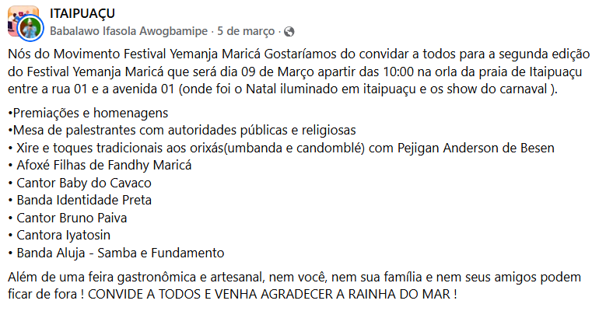

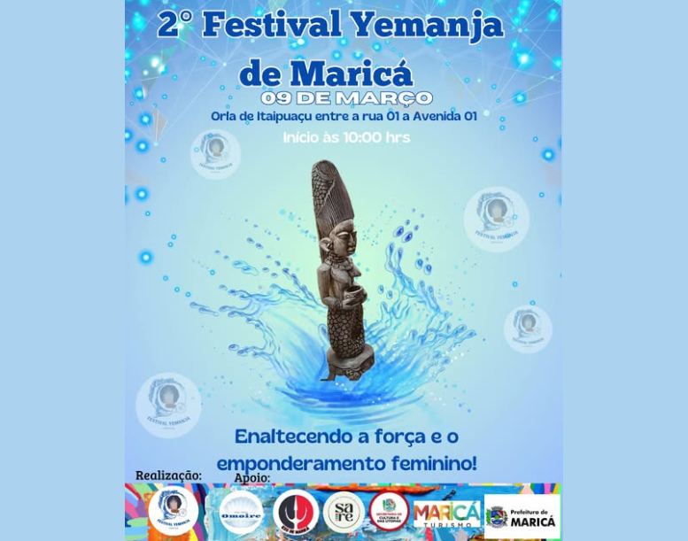
Fonte: https://leisecamarica.com.br/noticia/55710/2-festival-yemanja-celebra-tradicao-cultura-e-sustentabilidade-em-marica
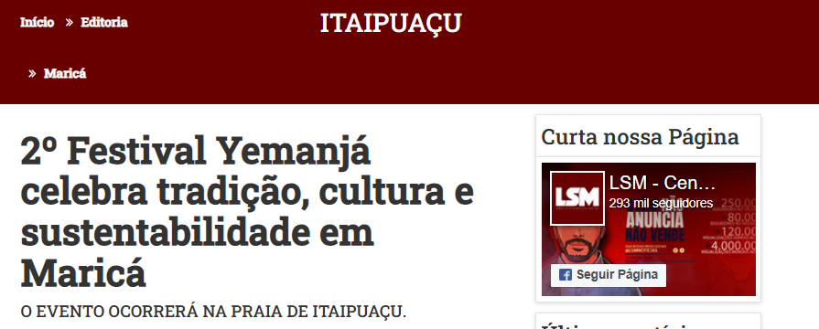

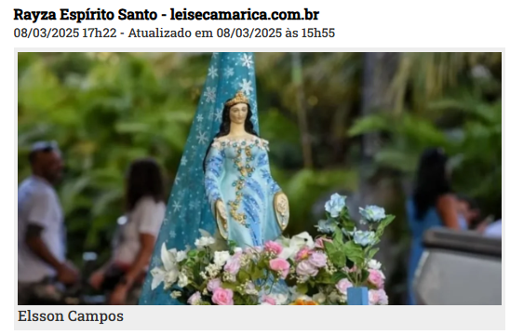
LSM- O 2º Festival Yemanjá de Maricá, evento que une tradição, religiosidade e turismo, acontece neste domingo, 09, na orla de Itaipuaçu.
A celebração, que começa às 10h entre a Rua 1 e a Av. 1, e reunirá templos religiosos de Maricá, Itaboraí, São Gonçalo, Niterói e Rio de Janeiro para homenagear a Rainha do Mar.
Além do caráter religioso, o festival promove a diversidade cultural e o respeito às tradições afro-brasileiras. A programação inclui cerimônia de abertura com autoridades, apresentações culturais, homenagens a personalidades e o momento mais aguardado: o cortejo e a entrega de balaios biodegradáveis ao mar, simbolizando a união entre fé e sustentabilidade.
O evento reforça o compromisso ambiental ao utilizar apenas materiais biodegradáveis nas oferendas, garantindo que a tradição respeite a natureza. Além disso, o festival celebra o empoderamento feminino, homenageando mulheres que se destacam na cultura e na religiosidade local.

Fonte: https://www.osaogoncalo.com.br/cultura-e-lazer/153618/2-festival-yemanja-de-marica-celebra-tradicao-religiosidade-e-cultura-neste-domingo-0903
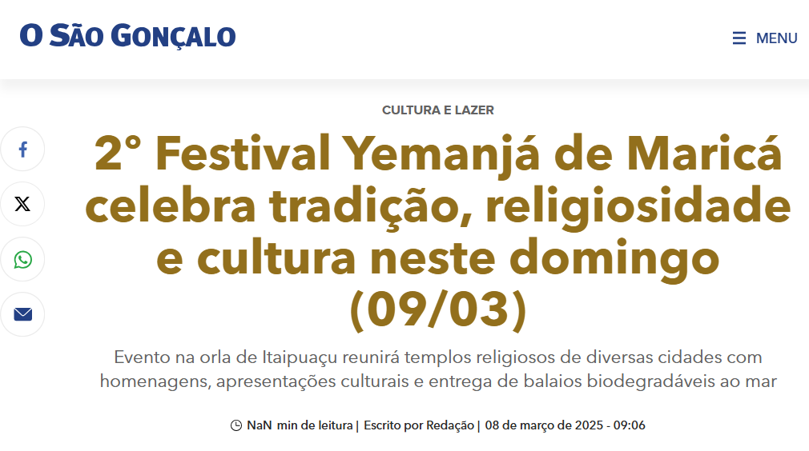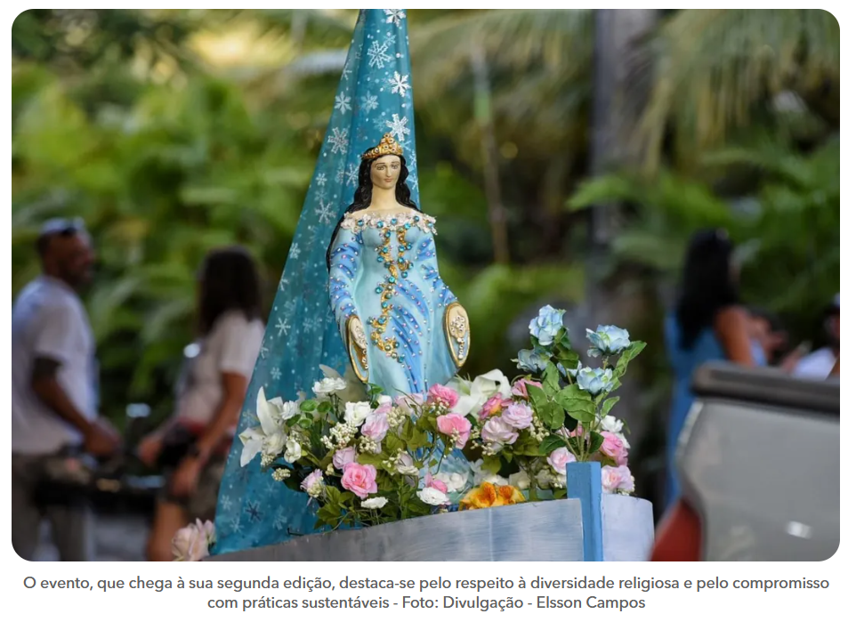

A cidade de Maricá receberá neste domingo (09/03) o 2º Festival Yemanjá de Maricá, evento que une tradição, religiosidade e turismo na orla de Itaipuaçu, entre a Rua 01 e a Avenida 01. Com início marcado para às 10h, o festival reunirá templos de Maricá, Itaboraí, São Gonçalo, Niterói e Rio de Janeiro, promovendo um encontro de fé e celebração à Rainha do Mar.
O evento, que chega à sua segunda edição, destaca-se pelo respeito à diversidade religiosa e pelo compromisso com práticas sustentáveis, reforçando o papel de Maricá como município que valoriza suas tradições culturais e promove o diálogo inter-religioso.
Fonte: https://odia.ig.com.br/marica/2024/02/6798884-festival-iemanja-acontece-neste-domingo-em-itaipuacu.html
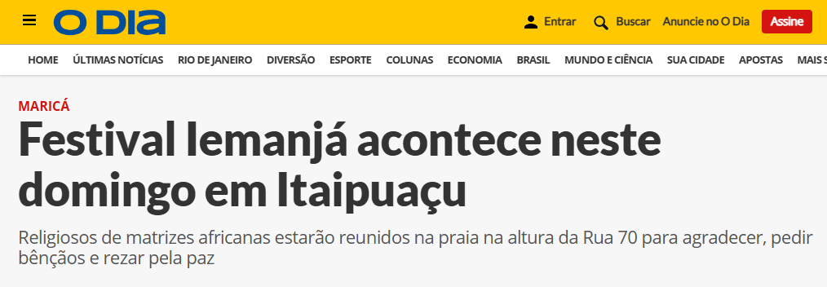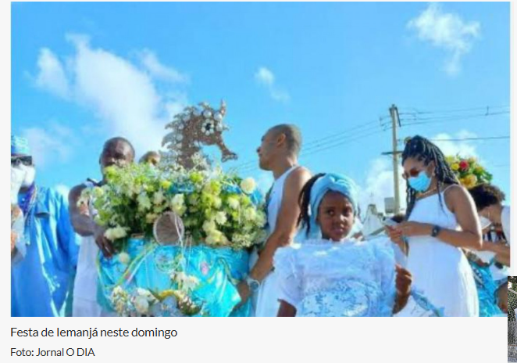

Maricá - Neste domingo (25) acontece o primeiro Festival Iemanjá que reunirá fiéis das religiões de matrizes africanas e simpatizantes.
O evento conta com o apoio da Prefeitura de Maricá através da Secretaria de Assuntos Religiosos e tem um dos objetivos: reverenciar Iemanjá, agradecer as bençãos e pedir paz.
Serão exibidos atrações culturais, como o Bloco Identidade Preta, Afoxé Filhas de Gandhy, Grupo Fé Capoeira, entre outros.
O evento começará a partir das 11h e contara também com uma ampla variedade gastronômica e Oracular.
Além disso, o Festival também visa promover a cultura e a religiosidade das religiões de matrizes africanas na cidade de Maricá.
Fonte: https://noticia1.com.br/festival-yemanja-acontece-em-marica-neste-domingo-25/#google_vignette
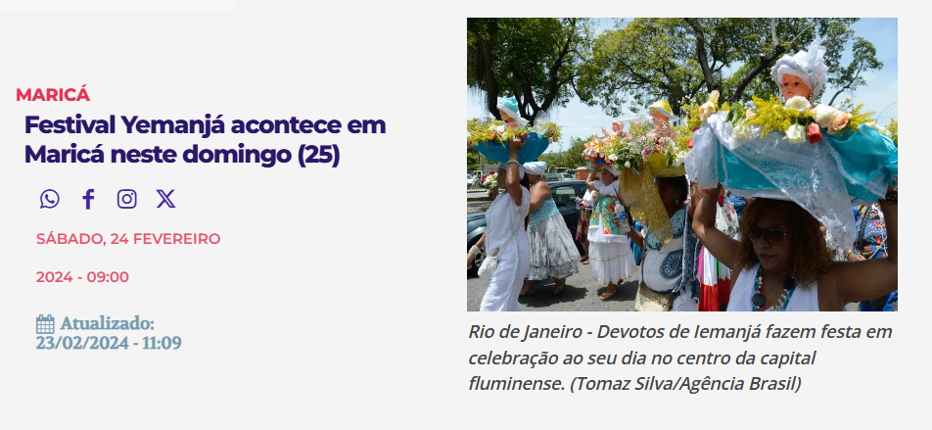
O Primeiro festival Yemanjá, que celebra a Rainha do Mar, terá lugar na altura da Rua 70, na praia de Itaipuaçu.
A prefeitura de Maricá promove neste domingo (25), a partir das 11h, o primeiro festival Yemanjá da cidade.
O evento, que celebra a Rainha do Mar, terá lugar na altura da Rua 70, na praia de Itaipuaçu.
A programação conta com o apoio das secretarias de Assuntos Religiosos, Turismo e do Instituto Darcy Ribeiro e promete um dia de muita cultura, fé e gastronomia.
Serviço:
- Primeiro festival Yemanjá
- Data: domingo (25/02)
- Horário: a partir das 11h
- Local: altura da Rua 70, na praia de Itaipuaçu

Fonte: https://riopress.com.br/marica-em-festa-primeiro-festival-yemanja-com-apoio-da-prefeitura/
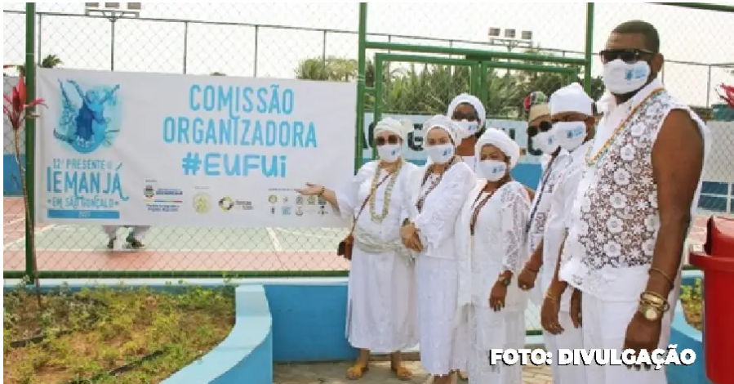
A cidade de Maricá se prepara para viver um dia de muita festa neste domingo, 25 de fevereiro, com o primeiro Festival Yemanjá, contando com o apoio fundamental da Prefeitura Municipal. O evento terá início às 11h, na altura da Rua 70, na praia de Itaipuaçu, e promete uma programação diversificada para todas as idades.
Com o respaldo das secretarias de Assuntos Religiosos, Turismo e do Instituto Darcy Ribeiro, o festival incluirá celebrações, entrega de balaios, shows com atrações culturais e uma deliciosa feira gastronômica. A população está convidada a participar desse momento especial de confraternização.
O Festival Yemanjá é uma oportunidade para a comunidade maricaense celebrar a cultura e a espiritualidade, homenageando uma figura tão relevante nas tradições afro-brasileiras. A festividade promete ser um sucesso, reunindo moradores e visitantes em torno da rica diversidade presente em Maricá.
Serviço:
Evento: Primeiro Festival Yemanjá
Data: Domingo, 25/02
Horário: A partir das 11h
Local: Altura da Rua 70, na praia de Itaipuaçu
Venha fazer parte dessa festa e celebrar a cultura, a espiritualidade e a união em Maricá!

Fonte: https://odia.ig.com.br/marica/2024/02/6799467-festival-yemanja-reune-devotos-de-matriz-africana-em-itaipuacu.html
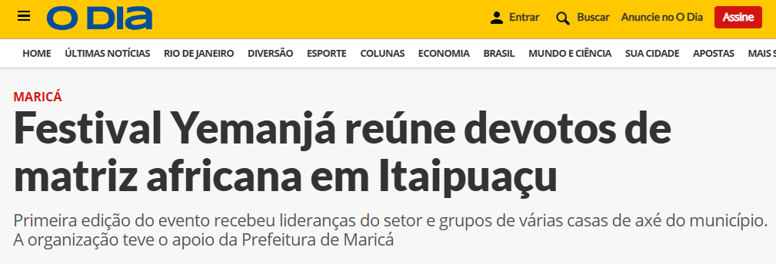
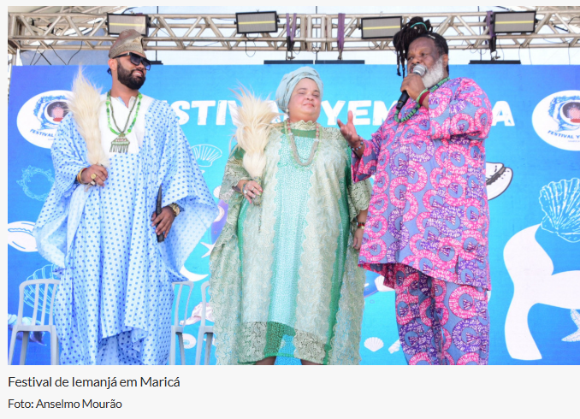
Maricá - A orla de Itaipuaçu recebeu neste domingo (25/02) o primeiro Festival Yemanjá de Maricá, fechando o mês em que é celebrada a ‘rainha do mar’ nas religiões de matriz africana. O palco montado próximo à Rua 70 recebeu lideranças do setor e grupos de diversas casas de axé de Maricá e outras cidades próximas, que entoaram cânticos e exibiram danças e rituais praticados nos terreiros. O evento teve o apoio da Prefeitura de Maricá, por meio da Secretaria de Assuntos Religiosos.
A idealizadora do festival, ialorixá Iya Patrícia, contou que mora há cerca de 30 anos em Itaipuaçu e sempre teve esse projeto. Ela disse que a Prefeitura foi uma grande parceira na organização.

“Desde o início tivemos portas abertas com o governo para realizarmos esse evento, que era um desejo nosso havia bastante tempo. Yemanjá é a orixá mais popular e querida do Brasil, é a grande mãe que abraça a população. A gente vê isso sobretudo no Réveillon, quando as pessoas se dirigem ao mar e oferecem flores. O povo de axé, que ainda é tão sofrido e marginalizado, merecia um evento assim”, celebrou a ialorixá.
A fala foi endossada por outra liderança que participou do festival. Pai José Luiz de Jagum afirmou que eventos como este são fundamentais para unir o povo de axé. Fora o nosso povo, Yemanjá é festejada por outras pessoas. Queremos que este festival se torne anual para que essa união seja reforçada”, afirmou.
Fonte: https://folhadoleste.com.br/marica-tera-seu-primeiro-festival-de-yemanja-neste-domingo-dia-25/
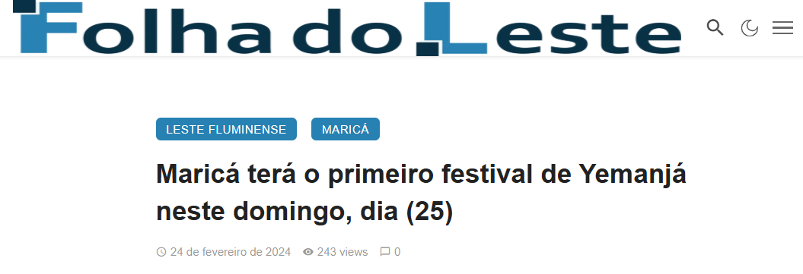
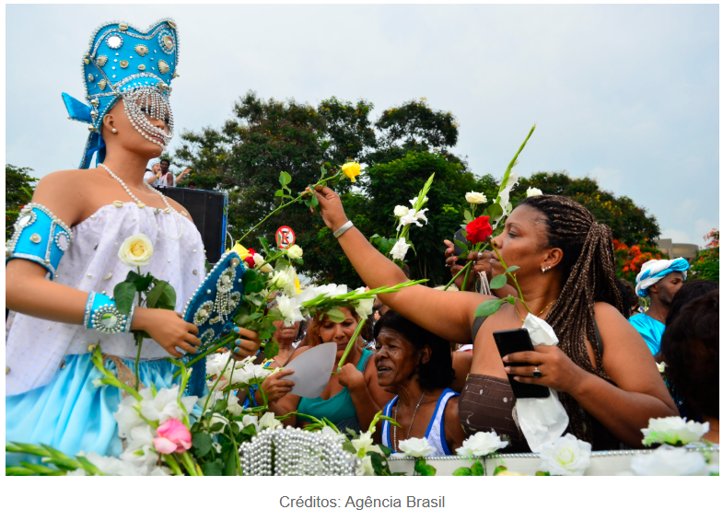

No próximo domingo, dia 25 de fevereiro, a partir das 11h, Maricá receberá o seu primeiro festival dedicado à veneração de Yemanjá, a rainha do mar na religiosidade afro-brasileira. O evento, apoiado pela Prefeitura Municipal, acontecerá na praia de Itaipuaçu, na altura da Rua 70, e promete ser uma celebração marcante da cultura e espiritualidade locais.
A iniciativa conta com o apoio das secretarias de Assuntos Religiosos, Turismo e do Instituto Darcy Ribeiro, demonstrando o engajamento do poder público em promover e valorizar a diversidade cultural e religiosa do município.
A programação do festival inclui diversas atividades, desde celebrações religiosas até apresentações culturais e gastronômicas. Estão previstas entregas de balaios, um gesto tradicional de devoção e gratidão a Yemanjá, além de shows com atrações culturais locais, que prometem encantar o público presente.
Além disso, uma feira gastronômica estará disponível no local, oferecendo aos participantes a oportunidade de experimentar delícias da culinária local e regional.
Serviço:
Evento: Primeiro Festival Yemanjá
Data: Domingo, 25 de fevereiro
Horário: A partir das 11h
Local: Altura da Rua 70, Praia de Itaipuaçu
Fonte: https://jornalocontexto.com.br/prefeitura-de-marica-promove-primeiro-festival-yemanja-com-apoio-institucional/
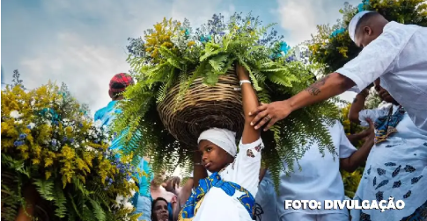

Neste domingo, 25 de fevereiro, a partir das 11h, a cidade de Maricá se prepara para sediar o primeiro Festival Yemanjá, uma iniciativa apoiada integralmente pela Prefeitura local. O evento, que acontecerá na altura da Rua 70, na praia de Itaipuaçu, conta com a colaboração das secretarias de Assuntos Religiosos, Turismo e do Instituto Darcy Ribeiro.
A programação diversificada promete uma celebração única, envolvendo atividades como rituais religiosos, entrega de balaios, apresentações culturais e uma feira gastronômica repleta de sabores locais.
O Festival Yemanjá, inspirado nas tradições afro-brasileiras, busca homenagear a divindade associada às águas e à fertilidade. A presença de secretarias importantes evidencia o comprometimento da Prefeitura de Maricá em apoiar e promover eventos que fortalecem a cultura local, estimulando a participação da comunidade.
Moradores e visitantes são convidados a participar desse momento significativo, onde a diversidade cultural se encontra com a expressão religiosa. O evento não apenas celebra a tradição, mas também destaca o papel da cidade na promoção da inclusão e respeito à diversidade.
Serviço:
Evento: Primeiro Festival Yemanjá
Data: Domingo, 25/02
Horário: A partir das 11h
Local: Altura da Rua 70, na praia de Itaipuaçu
A comunidade de Maricá é convidada a participar ativamente dessa celebração, fortalecendo os laços culturais e religiosos que enriquecem a identidade do município.
Fonte: https://www.instagram.com/p/DI2NJRmtQQX/
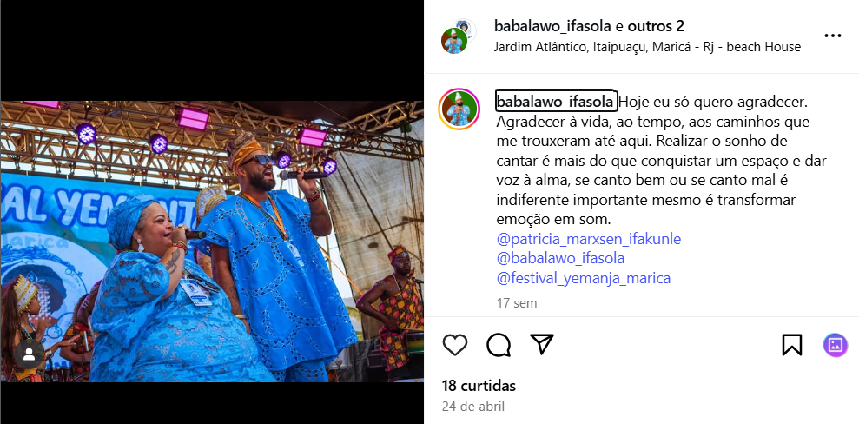

Fonte: https://www.instagram.com/p/DI1l9PmRf9-/
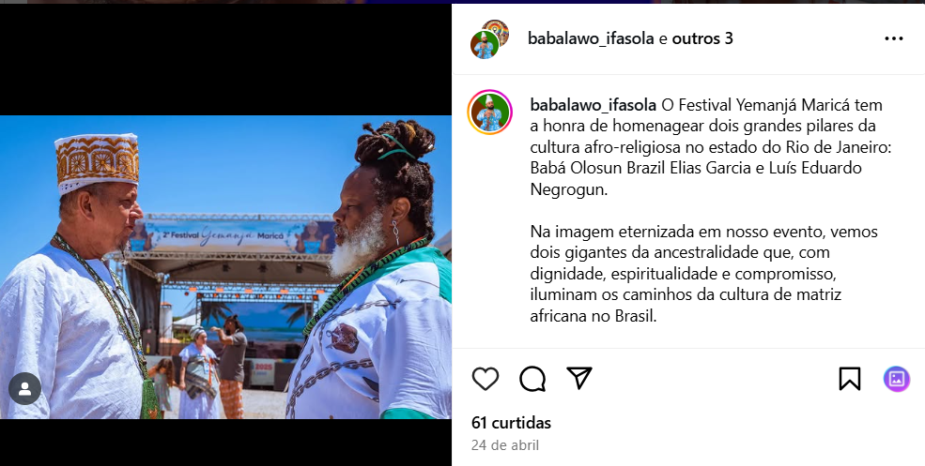
Fonte: https://www.instagram.com/p/DI1cgD0xSuo/
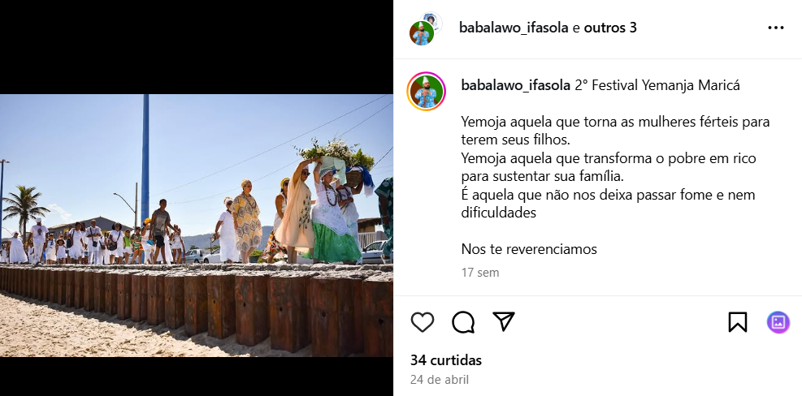

Fonte: https://www.instagram.com/p/DIz-RlDNoix/?img_index=1
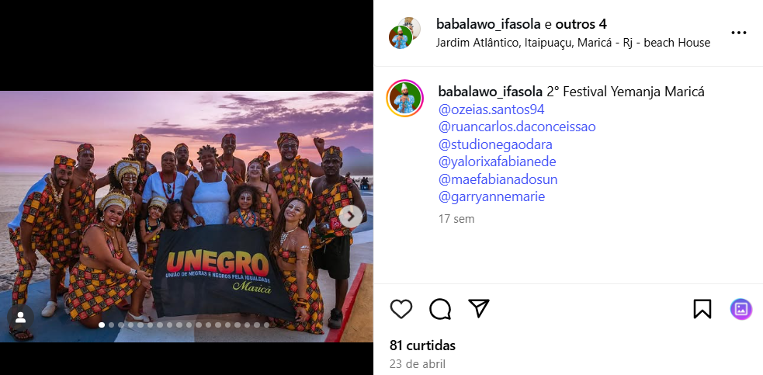
Fonte: https://www.instagram.com/p/DIz6BkJNhOF/?img_index=2
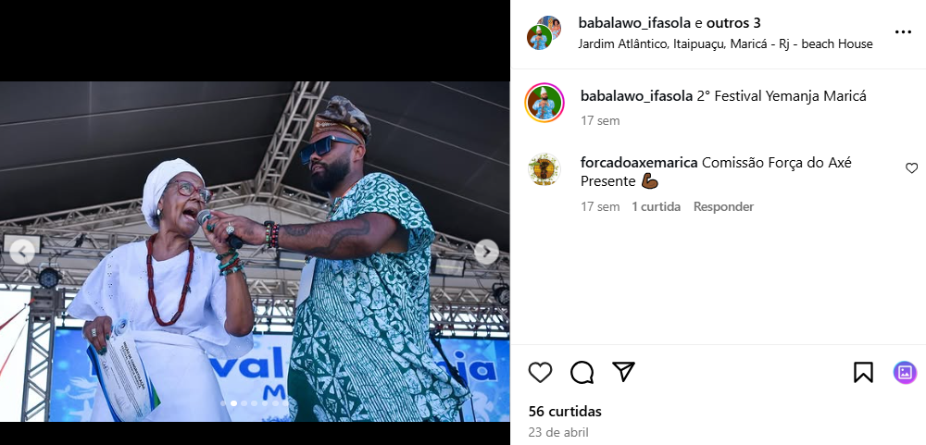

Fonte: https://www.instagram.com/p/DIz4ix0t70a/?img_index=1
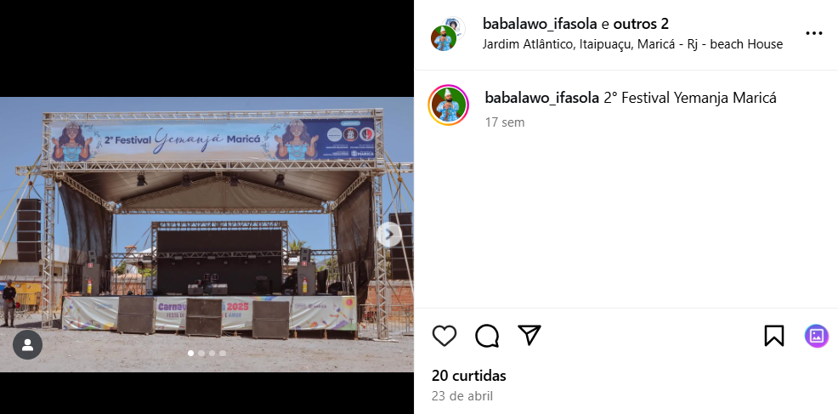
Fonte: https://www.instagram.com/p/DIetsFCvRjU/
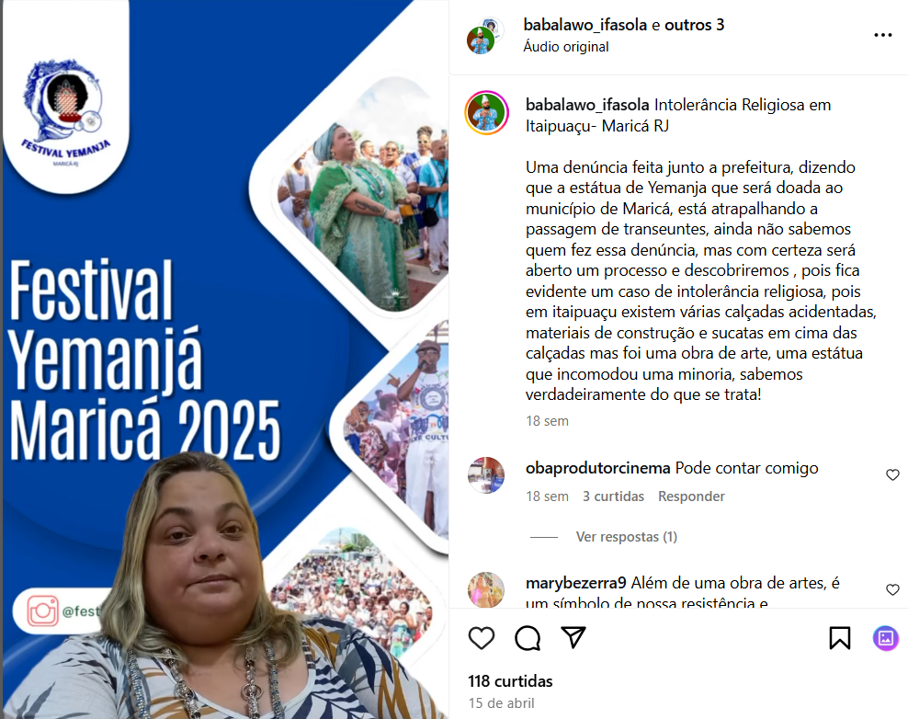

Fonte: https://www.instagram.com/p/DHOkCAkOmmc/
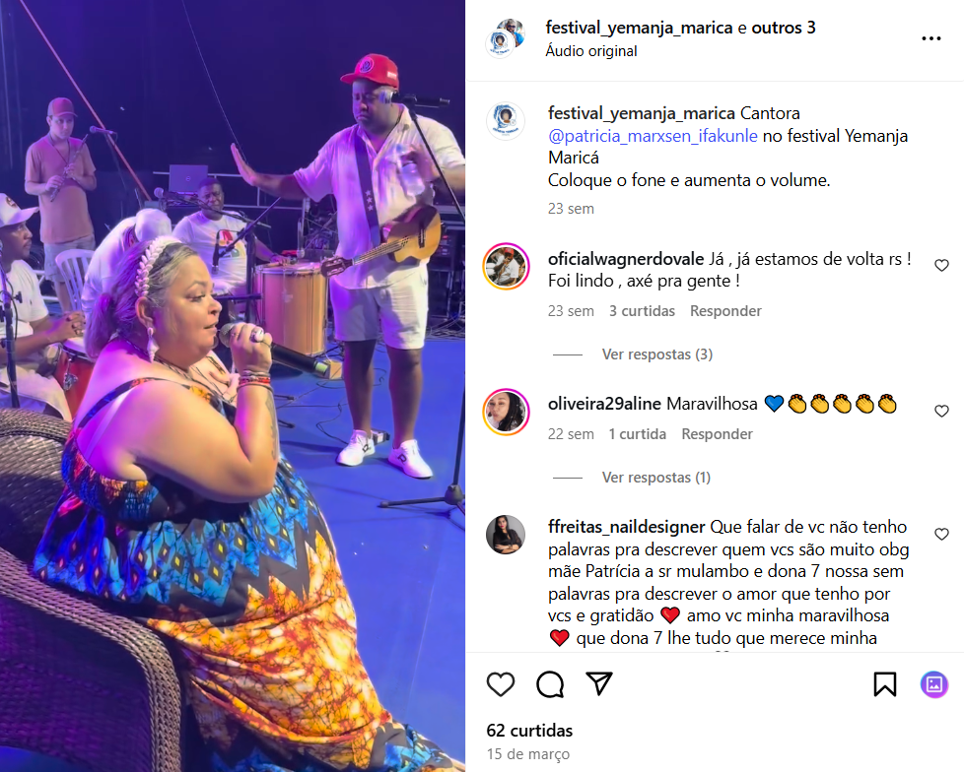

Fonte: https://www.instagram.com/p/DHJBKkTAIvF/
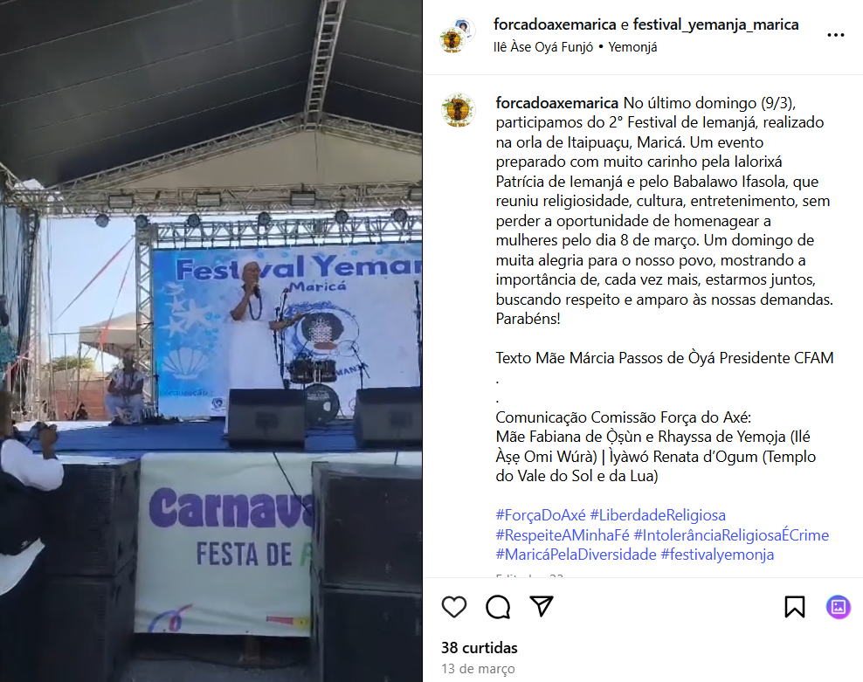

Fonte: https://www.instagram.com/p/DHCE7wOJS0b/
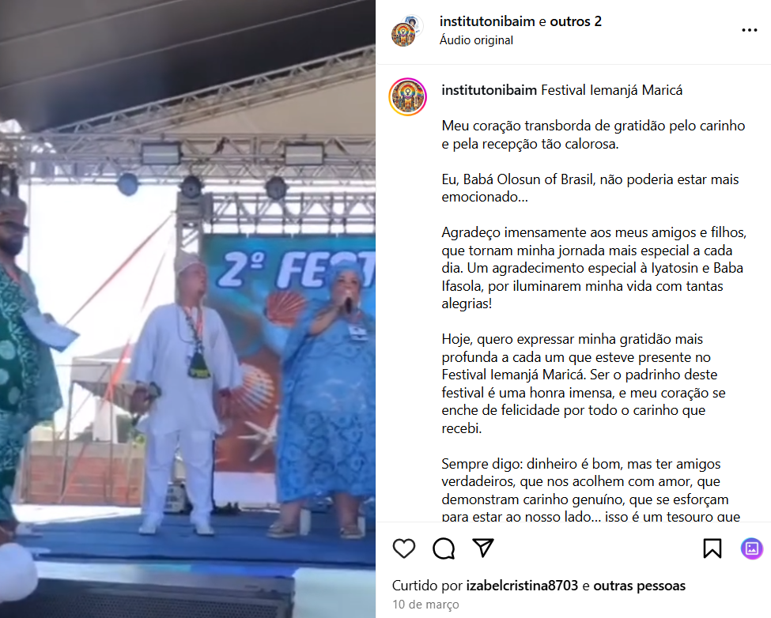

Fonte: https://www.instagram.com/p/DG_8T8uPk1a/
